**Instalação Grid** **Infrastructure 12cR2**

**Para Utilização do ASM**

**–**

**Parte Gráfica**

Passo 1 – Escolha a opção que instalará o Grid para uma base de dados Standalone.

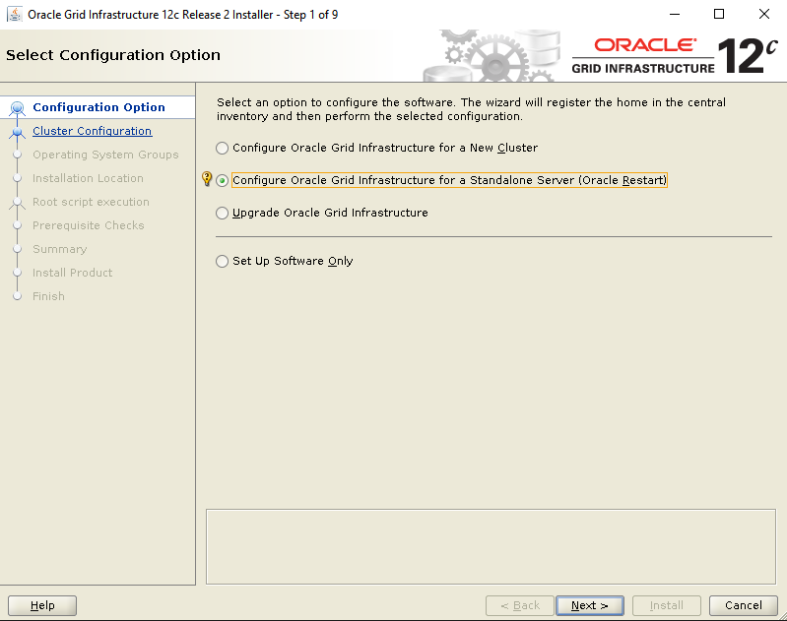

Passo 2 – Criar o primeiro disk group. Siga como a imagem.

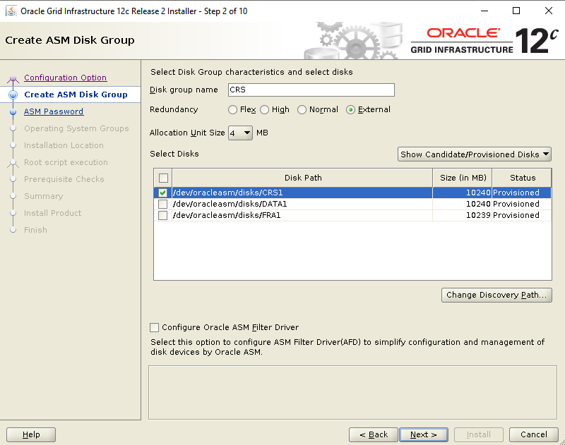

Passo 3 – Informar as senhas dos usuários administrativos.

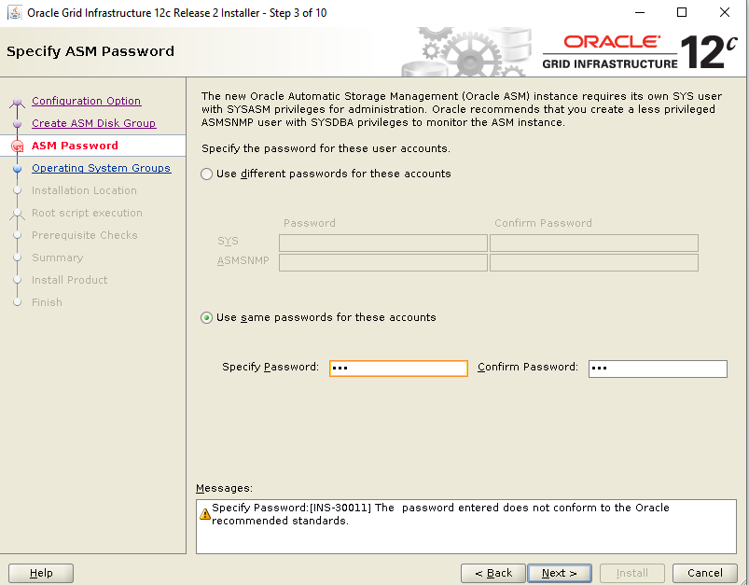

Passo 4 – Configurar o EM, desmarque a opção, não vamos configura-lo.

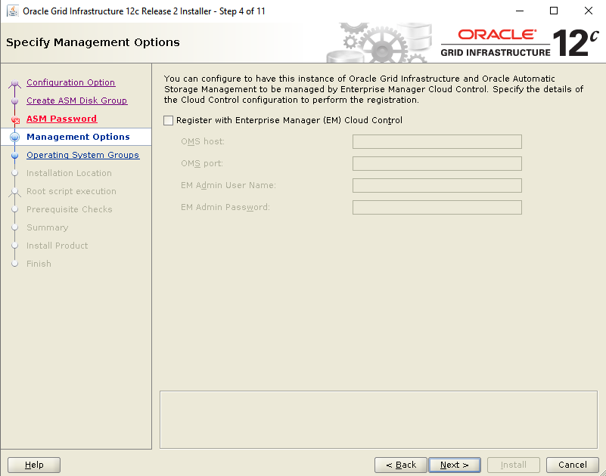

Passo 5 – Selecionar os grupos de usuário, deixe com o padrão.

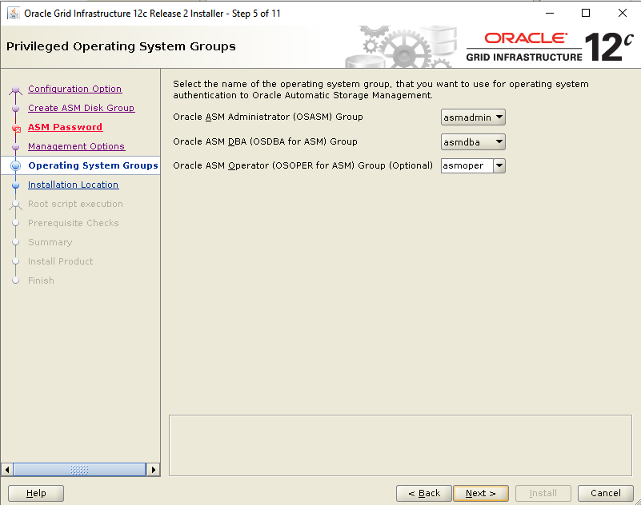

Passo 6 – Selecionar o caminho base do grid e do grid home.

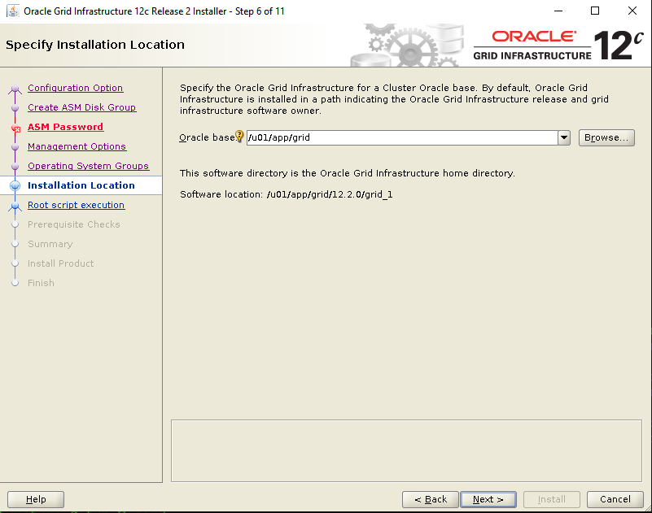

Passo 7 – Informar o oraInventory .

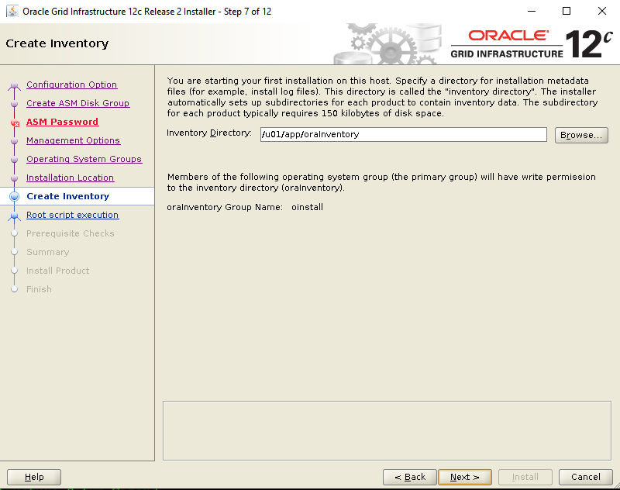

Passo 8 – Você pode selecionar a opção de executar os scripts de root automaticamente, desmarque a opção, faremos manualmente mais à frente.

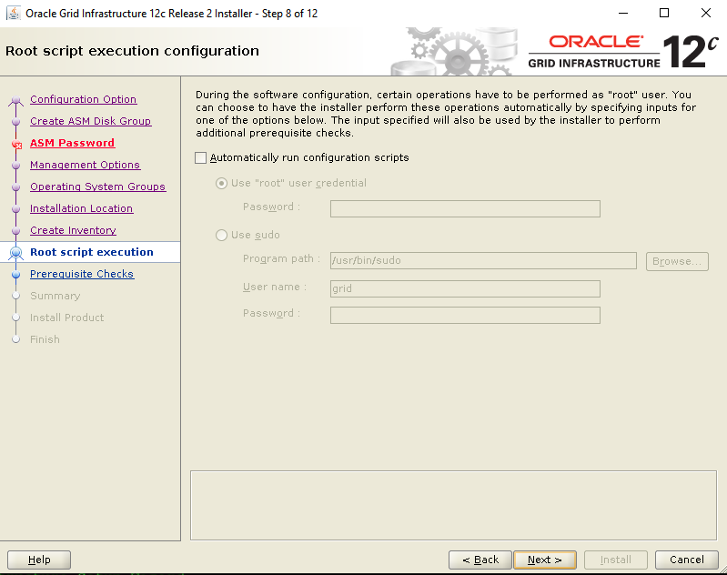

Passo 9 – O software irá analisar os pré-requisitos da instalação.

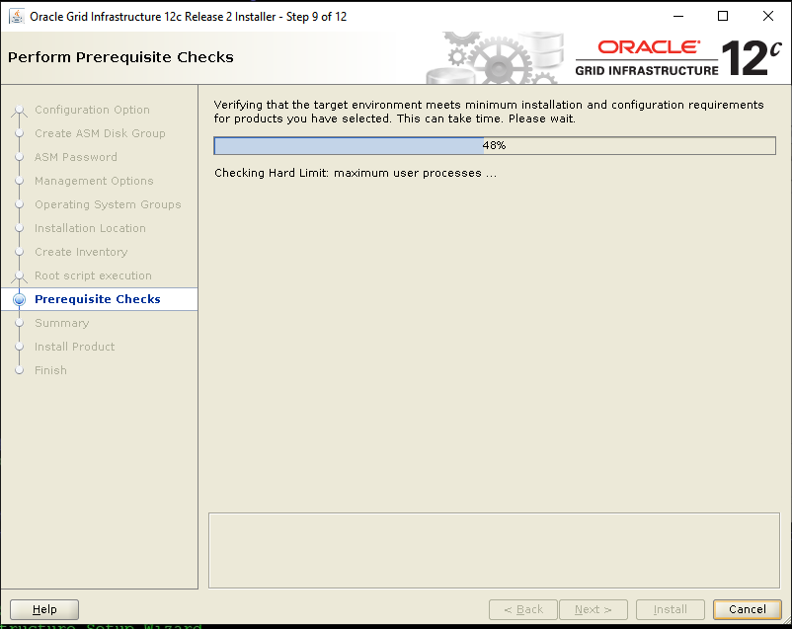

Passo 9 – Alguns itens irão falhar, o próprio software indicará a execução de um script como root para sanar a maioria deles.

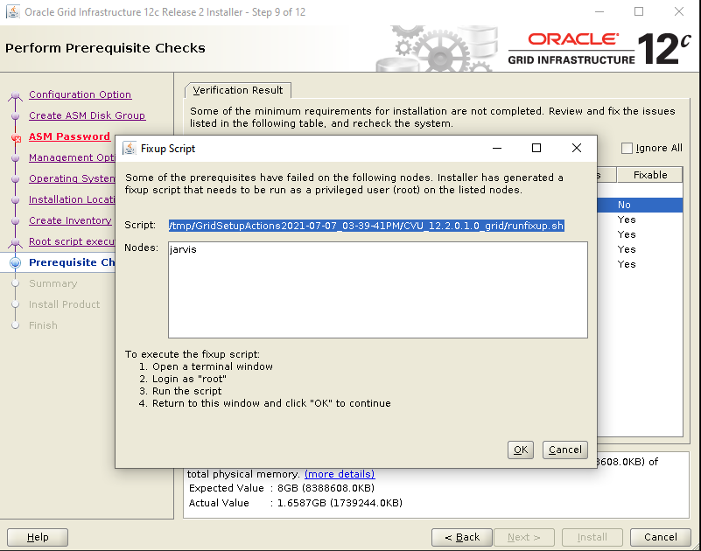

Passo 9 – Ainda existiram algumas falhas de memória, como estamos em uma instalação de teste, ignore os erros e siga em frente.

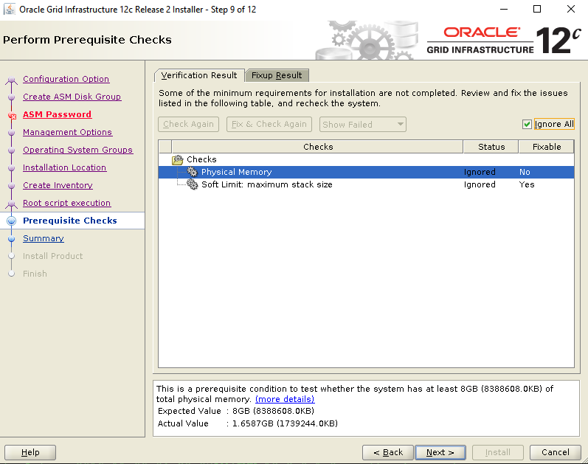

Passo 10 – Um resumo de todas as opções selecionadas será exibido, você pode revisar as opções e caso estejam todas corretas clique em Install.

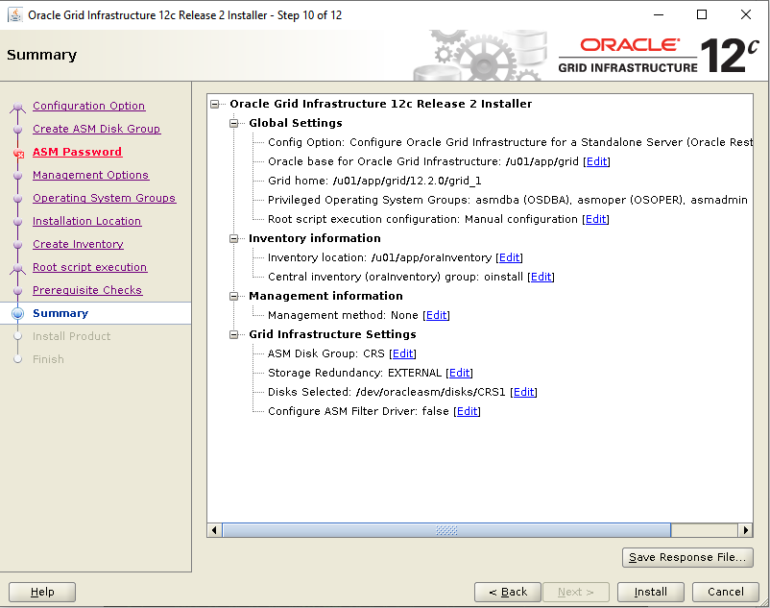

Passo 11 – Aguarde enquanto a instalação é realizada.

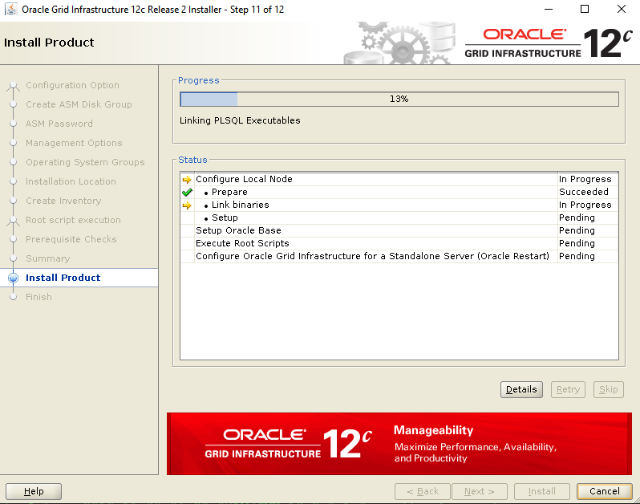

Passo 11 – Já no fim da instalação será solicitado a execução de scripts auxiliares como root.

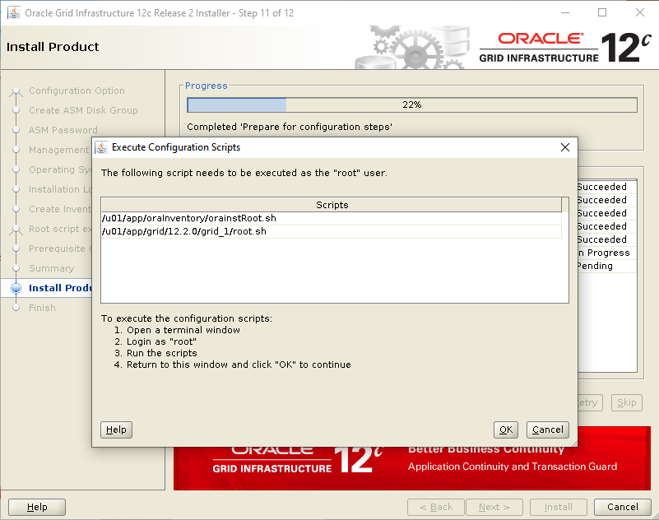

Passo 11 – Instalação concluída com sucesso, clique em Next.

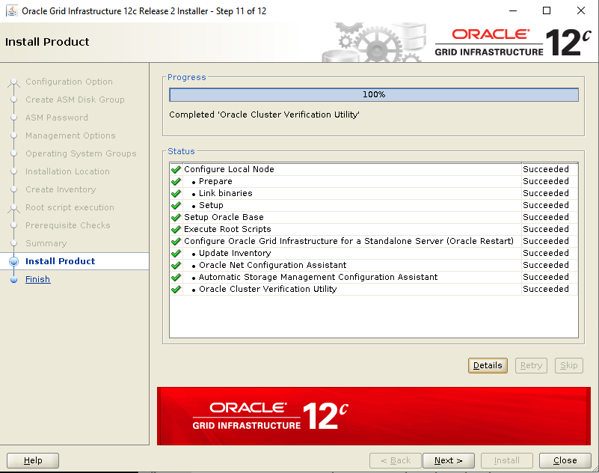

Passo 12 – Clique em Close para finalizar a instalação.

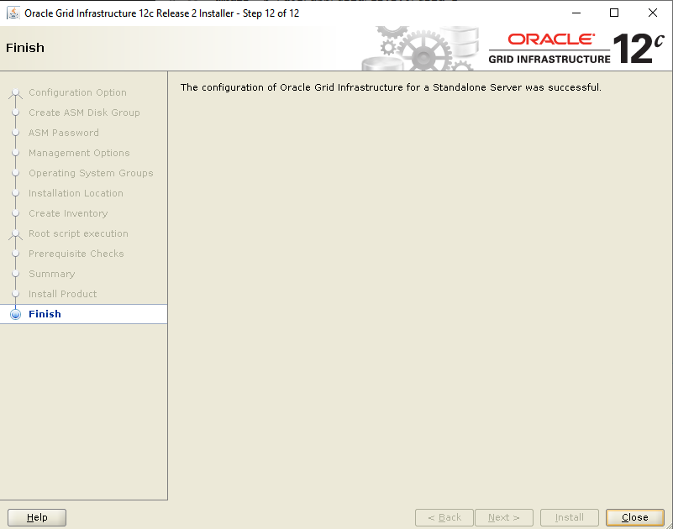

Configurando os demais disks groups

Ao termino da instalação precisamos configurar os dois disks groups restantes para a configuração do ASM.

No terminal, execute o comando com o usuário grid:

$> asmca

Na tela inicial será exibido a configuração feita no momento da instalação. Clique em Create...

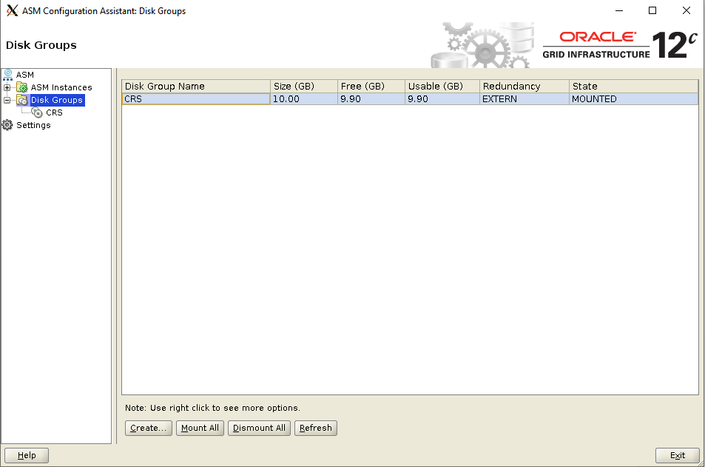

Crie um novo disk group DATA como o da imagem abaixo.

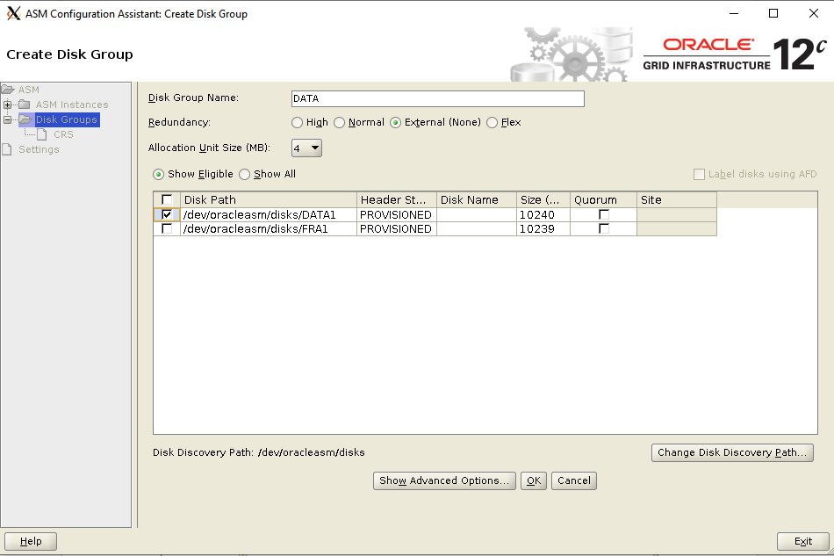

Repita, criando o terceiro disk group FRA.

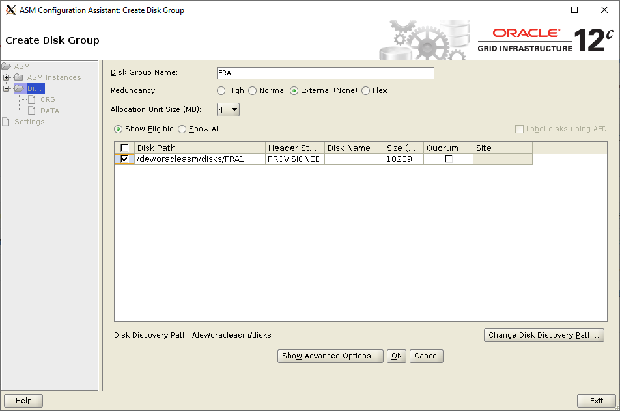

Pronto! Temos os três disks groups configurados e estamos prontos para a instalação do banco de dados.

